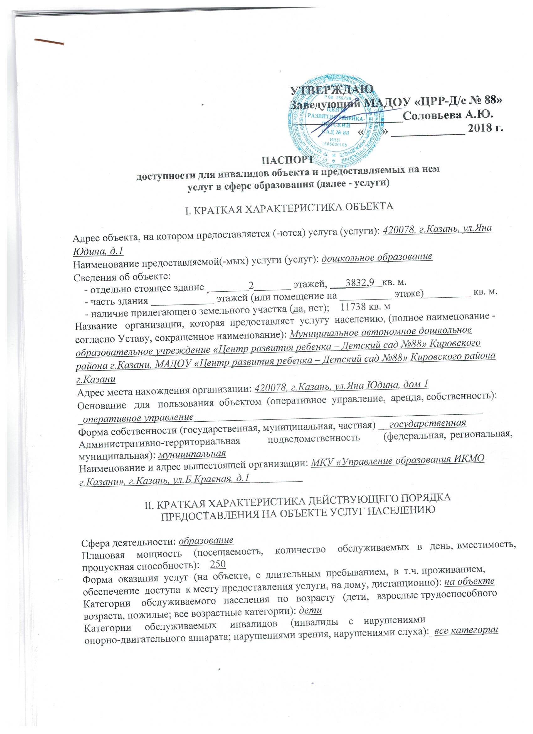

III. ОЦЕНКА СОСТОЯНИЯ И ИМЕЮЩИХСЯ НЕДОСТАТКОВ В ОБЕСПЕЧЕНИИ УСЛОВИЙ ДОСТУПНОСТИ ДЛЯ ИНВАЛИДОВ ОБЪЕКТА

N п/п | Основные показатели доступности для инвалидов объекта | Оценка состояния и имеющихся недостатков в обеспечении условий доступности для инвалидов объекта
1 | 2 | 3
1 | выделенные стоянки автотранспортных средств для инвалидов | нет
2 | сменные кресла-коляски | нет
3 | адаптированные лифты | нет
4 | поручни | нет
5 | пандусы | нет
6 | подъемные платформы (аппарели) | нет
7 | раздвижные двери | нет
8 | доступные входные группы | нет
9 | доступные санитарно-гигиенические помещения | нет
10 | достаточная ширина дверных проемов в стенах, лестничных маршей, площадок | нет
11 | надлежащее размещение оборудования и носителей информации, необходимых для обеспечения беспрепятственного доступа к объектам (местам предоставления услуг) инвалидов, имеющих стойкие расстройства функции зрения, слуха и передвижения | нет
12 | дублирование необходимой для инвалидов, имеющих стойкие расстройства функции зрения, зрительной информации - звуковой информацией, а также надписей, знаков и иной текстовой и графической информации - знаками, выполненными рельефно-точечным шрифтом Брайля и на контрастном фоне | нет
13 | дублирование необходимой для инвалидов по слуху звуковой информации зрительной информацией | нет
14 | иные | нет

IV. ОЦЕНКА СОСТОЯНИЯ И ИМЕЮЩИХСЯ НЕДОСТАТКОВ В ОБЕСПЕЧЕНИИ УСЛОВИЙ ДОСТУПНОСТИ ДЛЯ ИНВАЛИДОВ ПРЕДОСТАВЛЯЕМЫХ УСЛУГ

N п/п | Основные показатели доступности для инвалидов предоставляемой услуги | Оценка состояния и имеющихся недостатков в обеспечении условий доступности для инвалидов предоставляемой услуги
1 | 2 | 3
1 | наличие при входе в объект вывески с названием организации, графиком работы организации, планом здания, выполненных рельефно-точечным шрифтом Брайля и на контрастном фоне | нет
2 | обеспечение инвалидам помощи, необходимой для получения в доступной для них форме информации о правилах предоставления услуги, в том числе об оформлении необходимых для получения услуги документов, о совершении ими других необходимых для получения услуги действий | нет
3 | проведение инструктирования или обучения сотрудников, предоставляющих услуги населению, для работы с инвалидами, по вопросам, связанным с обеспечением доступности для них объектов и услуг | нет
4 | наличие работников организаций, на которых административно-распорядительным актом возложено оказание инвалидам помощи при предоставлении им услуг | да
5 | предоставление услуги с сопровождением инвалида по территории объекта работником организации | нет
6 | предоставление инвалидам по слуху при необходимости услуги с использованием русского жестового языка, включая обеспечение допуска на объект сурдопереводчика, тифлопереводчика | нет
7 | соответствие транспортных средств, используемых для предоставления услуг населению, требованиям их доступности для инвалидов | нет
8 | обеспечение допуска на объект, в котором предоставляются услуги, собаки-проводника при наличии документа, подтверждающего ее специальное обучение, выданного по форме и в порядке, утвержденном приказом Министерства труда и социальной защиты Российской Федерации | нет
9 | наличие в одном из помещений, предназначенных для проведения массовых мероприятий, индукционных петель и звукоусиливающей аппаратуры | нет
10 | адаптация официального сайта органа и организации, предоставляющих услуги в сфере образования, для лиц с нарушением зрения (слабовидящих) | нет
11 | обеспечение предоставления услуг тьютора | нет
12 | иные | нет

V. ПРЕДЛАГАЕМЫЕ УПРАВЛЕНЧЕСКИЕ РЕШЕНИЯ ПО СРОКАМ И ОБЪЕМАМ РАБОТ, НЕОБХОДИМЫМ ДЛЯ ПРИВЕДЕНИЯ ОБЪЕКТА И ПОРЯДКА ПРЕДОСТАВЛЕНИЯ НА НЕМ УСЛУГ В СООТВЕТСТВИЕ С ТРЕБОВАНИЯМИ ЗАКОНОДАТЕЛЬСТВА РОССИЙСКОЙ ФЕДЕРАЦИИ ОБ ОБЕСПЕЧЕНИИ УСЛОВИЙ ИХ ДОСТУПНОСТИ ДЛЯ ИНВАЛИДОВ

N п/п | Предлагаемые управленческие решения по объемам работ, необходимым для приведения объекта в соответствие с требованиями законодательства Российской Федерации об обеспечении условий их доступности для инвалидов <*> | Сроки
1 | Устройство стоянки автотранспортных средств для инвалидов | По мере поступления соответствующего финансирования
2 | Приобретение необходимости сменных кресел-колясок | По мере поступления соответствующего финансирования
3 | Устройство адаптированных лифтов | По мере поступления соответствующего финансирования
4 | Установка поручней | По мере поступления соответствующего финансирования
5 | Установка подъемных платформ (аппарели) | По мере поступления соответствующего финансирования
6 | Установка раздвижных дверей | По мере поступления соответствующего финансирования
7 | Установка доступных входных групп | По мере поступления соответствующего финансирования
8 | Оборудование доступных санитарно-гигиенических помещений | По мере поступления соответствующего финансирования
9 | Реконструкция дверных проемов в стенах, лестничных маршей, площадок | По мере поступления соответствующего финансирования
10 | Приобретение оборудования и носителей информации, необходимых для обеспечения беспрепятственного доступа к объектам (местам предоставления услуг) инвалидов, имеющих стойкие расстройства функции зрения, слуха и передвижения | По мере поступления соответствующего финансирования
11 | Обеспечение дублирования необходимой для инвалидов, имеющих стойкие расстройства функции зрения, зрительной информации – звуковой информацией, а также надписей, знаков и иной текстовой и графической информации – знаками, выполненными рельефно-точечным шрифтом Брайля и на контрастном фоне | По мере поступления соответствующего финансирования
12 | Обеспечения дублирования необходимой для инвалидов по слуху звуковой информации зрительной информацией | По мере поступления соответствующего финансирования

№ п/п | Предлагаемые управленческие решения по объемам работ, необходимым для приведения порядка предоставления услуг в соответствие с требованиями законодательства Российской Федерации об обеспечении условий их доступности для инвалидов <*> | Сроки
1 | Проведение инструктирования или обучения работников, предоставляющих услуги населению, для работы с инвалидами, по вопросам, связанным с обеспечением доступности для них объектов и услуг
2 | Наличие работников организаций, на которых административно - распорядительным актом возложено оказание инвалидам помощи при предоставлении им услуг
3 | Наличие специального и приспособленного оборудования, необходимого для предоставления услуг ( с учетом потребностей инвалидов) | По мере поступления соответствующего финансирования
4 | Предоставление услуг с сопровождением инвалида по территории объекта работником организации | По мере поступления соответствующего финансирования
5 | Предоставление услуг с использованием с русского жестового языка, обеспечение допуска сурдопереводчика и тифлосурдопереводчика | По мере поступления соответствующего финансирования
6 | Соответствие транспортных средств, используемых для предоставления услуг населению, требованиям их доступности для инвалидов | По мере поступления соответствующего финансирования

<*> С учетом выводов оценки состояния и имеющихся недостатков в обеспечении условий доступности для инвалидов объекта и порядка предоставления услуги, приведенных в разделе III и IV паспорта.

